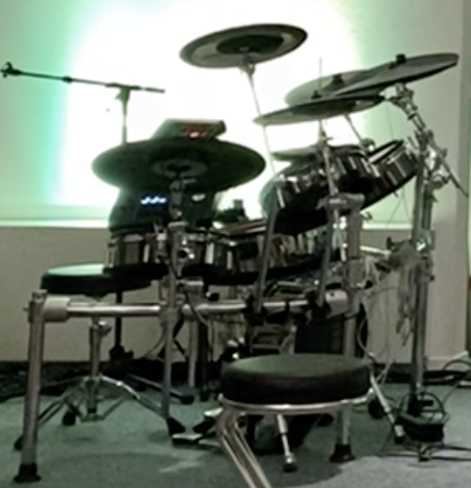

Ort/Datum: **Winterthur, current_date**

Unser Zeichen: AK

Betreff: Instrumentalunterricht

customer_name

customer_strasse

customer_postleitzahl customer_ort

**Rechnung Instrumentalunterricht date_first_lesson – date_last_lesson**

|  |  |
| --- | --- |
| **Name des Kindes** | **Betrag** |
| **customer_name** |  |
| **Betrag pro Lektion** | **price_per_lesson** |
|  |  |
| **Totalbetrag** | **total_price** |

**Zahlungskonditionen:**

**Zahlbar innert 30 Tagen**

Mit freundlichen Grüßen

Max Muster

**Max Muster, weitere Daten**